УДК 37
ГОСУДАРСТВЕННО-ОБЩЕСТВЕННОЕ УПРАВЛЕНИЕ ОБРАЗОВАНИЕМ. ВЕКТОР НА РАЗВИТИЕ.

Патракеева Татьяна Александровна, начальник Управления образования Грязовецкого муниципального района Вологодской области, г. Грязовец, tapatrakeewa@gmail.com

В статье описывается модель государственно-общественного управления образованием в системе образования Грязовецкого муниципального района Вологодской области, основной функционал органов государственно-общественного управления образованием на институциональном и муниципальном уровнях. А также отражены основные результаты деятельности органов государственно-общественного управления, направленные на развитие образовательных учреждений, а также муниципальной системы образования в целом.
Ключевые слова: государственно-общественное управление образованием; совет по развитию образования; управляющий совет.

STATE-PUBLIC EDUCATION MANAGEMENT. VECTOR DEVELOPMENT.

Patrakeeva Tatyana Aleksandrovna, head of the Department of municipal education of the Gryazovets district of the Vologda region, Gryazovets, tapatrakeewa@gmail.com

The article describes the model of state and public administration of education in the education system of gryazovetsky municipal district of the Vologda region, the main functionality of the bodies of state and public administration of education at the institutional and municipal levels. It also reflects the main results of the activities of public administration bodies aimed at the development of educational institutions, as well as the municipal education system as a whole.
Key words: state and public administration of education; Council for the development of education; governing Council.

Экономико-географическая справка. Грязовецкий район входит в состав Вологодской области среди 26 муниципальных районов и 2 городских округов. Он расположен в южной части Вологодской области на стыке трех областей: граничит с Первомайским, Любимским и Пошехонским районами Ярославской области, Буйским и Солигаличским районами Костромской области, Вологодским и Междуреченским районами Вологодской области. Общая площадь составляет 5 тыс. кв. км., численность населения составляет 33,2 тыс. человек. На развитие экономики района наибольшее влияние оказывает выгодное транспортно-географическое положение: близость к областному центру, прохождение по территории нефтепроводов и газопроводов, наличие железных и автомобильных дорог, запасов древесины, больших площадей сельхозугодий. Район занимает лидирующие позиции по производству молока, объему инвестиций и физическому объему промышленного производства.
Муниципальная сеть образовательных учреждений состоит из 8 школ, 7 детских садов и 1 учреждения дополнительного образования, представляющих из себя крупные образовательные центры с контингентом обучающихся от 140 до 1400 человек. В сельских поселениях в 2014-2015 годах была проведена реорганизация имеющихся образовательных учреждений в форме присоединения в рамках одного поселения через объединение 3-4 учреждений в единые образовательные центры. В городе были укреплены дошкольные учреждения путем объединения близлежащих детских садов в единые центры. Учреждение дополнительного образования МБУДО «Центр развития детей и молодежи» имеет 7 мест предоставления образования в двух городских поселениях. Всего в районе обучается более 5,5 тысяч воспитанников детских садов и школьников, более 850 человек трудится в сфере образования.
В динамично развивающемся современном мире очень важно, чтобы система образования развивалась одновременно с развитием общества. Для этого необходимо, чтобы она была открыта для общества с целью включения механизмов, корректирующих ее. Инструментами, коррелирующими развитие общества и образования, могут быть органы государственно-общественного управления образованием. Такими органами в системе образования района стали Совет по развитию образования на муниципальном уровне и управляющие советы на институциональном уровне.
Совет по развитию образования Грязовецкого муниципального района является коллегиальным органом, государственно-общественный характер которого определяется тем, что он является формой непосредственного участия местного сообщества в реализации Управлением образования Грязовецкого муниципального района, являющимся органом местного самоуправления, полномочий в сфере образования, делегированных государством на уровень муниципального образования, путем согласования наиболее важных управленческих решений по вопросам развития образования на территории района.
Совет по развитию образования состоит из 21 члена, в состав Совета через процедуру делегирования вошли 6 членов (3 представителя местной администрации и учредителя, 3 представителя органов школьного ученического самоуправления), через процедуру выборов – 12 членов (4 педагога, 2 руководителя ОУ, 6 представителей родительской общественности) и через процедуру кооптации – 3 члена (представители общественности), из них 2 депутата представительного органа района и 1 представитель профсоюзной организации.
К полномочиям Совета по развитию образования относится следующее:
- согласование планов, программ развития системы образования района;
- разработка предложений по развитию муниципальной системы оценки качества предоставления образования образовательными учреждениями района;
- формирование предложений, мероприятий и программ по созданию здоровых и безопасных условий обучения и воспитания в образовательных учреждениях района;
- согласование муниципальных правовых актов, касающихся создания, реорганизации и ликвидации образовательных учреждений в порядке, определенном законодательством;
- создание (на паритетных началах совместно с Управлением образования) уполномоченных комиссий для окончательного решения спорного вопроса о роспуске действующего состава Управляющего совета образовательного учреждения;
- заслушивание ежегодного публичного отчета Управления образования о состоянии и результатах развития муниципальной системы образования и представление его общественности района;
- подготовка ходатайства о расторжении трудового договора с руководителем образовательного учреждения при наличии оснований;
- рассмотрение предложений граждан о деятельности муниципальной системы образования, жалоб и заявлений о действиях (бездействиях) руководителей муниципальных образовательных учреждений и (или) Управления образования, влекущих нарушение прав участников образовательного процесса, содействие гражданам в восстановлении нарушенных прав в сфере образования.
За 2,5 года функционирования совета по развитию образования проведено 7 заседаний совета, рассмотрено 26 вопросов. Среди них вопросы финансирования отрасли, согласования планов мероприятий по реализации муниципальной программы «Развитие систем образования, молодежной политики, отдыха и оздоровления несовершеннолетних», планов укрепления материально-технической базы образовательных учреждений, а также такие вопросы, как содержание сайтов ОУ, персонифицированное финансирование дополнительного образования, охрана прав детства, профилактика правонарушений среди несовершеннолетних и многие другие.
Таким образом, совет по развитию образования на уровне района является гарантом взвешенной политики в области образования и решения системных задач и проблем, возникающих в отрасли.
Управляющие советы. В соответствии со ст.26 федерального закона «Об образовании в Российской Федерации» и на основании Уставов образовательных учреждений в каждом учреждении функционируют управляющие советы, Уставом ОУ определяется их общая численность. Так, управляющие советы в школах и учреждении дополнительного образования состоят от 21 до 27 человек, в детских садах и – от 11 до 17 человек. Качественный состав управляющих советов изображен схематично на рис. 1.
Составы управляющих советов формируются через процедуры выборов, делегирования и кооптации.
Функционал управляющих советов определен в Уставах образовательных учреждений. Так, к компетенции управляющих советов школ относится:
- разрабатывает предложения для внесения изменений и дополнений в устав учреждения, представляет их руководителю учреждения;
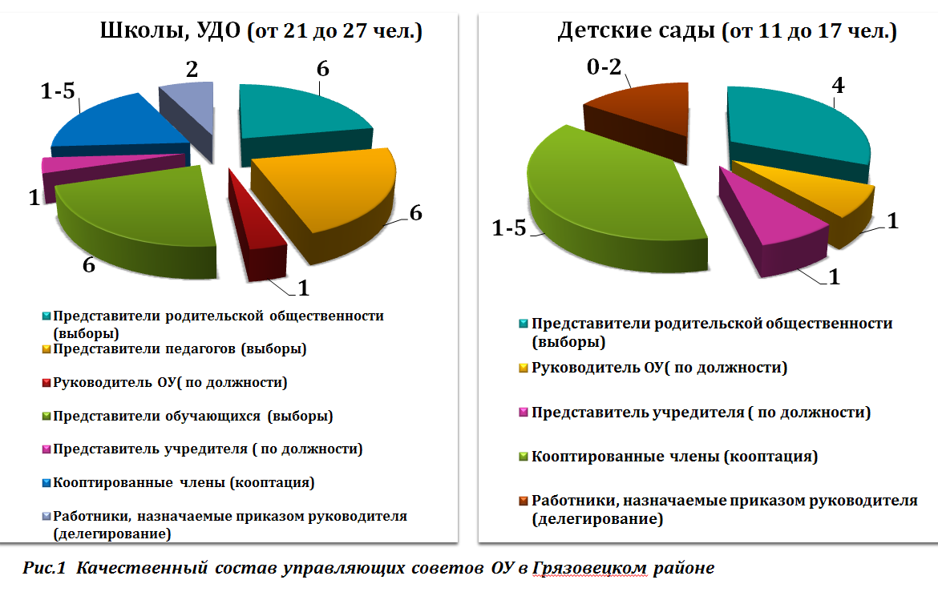- участвует в разработке и утверждении программы развития учреждения, правил внутреннего распорядка обучающихся;
- принимает участие в осуществлении мониторинга качества и безопасности условий обучения и воспитания в учреждении;
- вносит предложения по установлению режима занятий обучающихся учреждения, по оформлению возникновения, приостановления и прекращения отношений между учреждением и обучающимися и (или) родителями (законными представителями);
- дает предложения по работе комиссии по урегулированию споров между участниками образовательных отношений;
- вносит предложения по размеру и порядку оказания материальной поддержки обучающимся, по локальным нормативным актам, затрагивающим права обучающихся;
- обеспечивает участие представителей общественности в порядке, установленном законодательством Российской Федерации, в процедурах итоговой аттестации обучающихся, всероссийских проверочных работ, общественной экспертизы, в деятельности аттестационных, конфликтных и иных комиссий;
- участвует в подготовке ежегодного отчета о поступлении и расходовании финансовых и материальных средств, а также отчета о результатах самообследования;
- вносит руководителю учреждения предложения в части материально- технического обеспечения и оснащения образовательного процесса, оборудования помещений учреждения, выбора учебников из утвержденных перечней учебников, рекомендованных (допущенных) к использованию в образовательном процессе, создания в учреждении необходимых условий для организации питания, медицинского обслуживания, мероприятий по охране и укреплению здоровья обучающихся и безопасных условий обучения, воспитания и труда, развития воспитательной работы в учреждении, привлечения внебюджетных средств, в том числе определение целей и направлений их расходования;
- предоставляет ежегодно не позднее 1 ноября учредителю и участникам образовательного процесса информацию о состоянии дел в учреждении;
- принимает участие в разработке следующих локальных нормативных актов учреждения: положение об оплате труда, локальные акты, регулирующие вопросы о премировании, выплате стимулирующих выплат и доплат, о перечне, порядке и условиях оказания платных услуг, в том числе образовательных, порядок расчета и формирования стоимости платных услуг, в том числе образовательных, порядок снижения размера платы или предоставления на бесплатной основе платных дополнительных образовательных услуг отдельным категориям обучающихся;
- участвует в оценке качества и результативности труда работников, распределении выплат стимулирующего характера, вносит предложение по их распределению в порядке, устанавливаемом локальными нормативными актами учреждения;
- вносит предложения по организации внеурочной и досуговой деятельности учреждения;
- рассматривает жалобы и заявления обучающихся, родителей (законных представителей) обучающихся на действия (бездействие) педагогических и руководящих работников учреждения;
- заслушивает отчет руководителя учреждения по итогам учебного и финансового года;
- согласовывает решение о постановке обучающихся на профилактический учет учреждения и снятии обучающихся с данного учета;
- согласовывает решения о передаче непрофильных функций учреждения на аутсорсинг.
Таким образом, управляющие советы наделены учредителем достаточно большими полномочиями по участию в управлении образовательным учреждением, закрепленными в Уставах учреждений, и являются связующим звеном между учредителем и учреждением, как в рамках нормативно-правового регулирования деятельности образовательного учреждения, так и информирования учредителя о реальном состоянии дел в учреждении.
Созданная и функционирующая уже на протяжении 7 лет система государственно-общественного управления образованием позволила получить следующие результаты в развитии образовательных учреждений и муниципальной системы в целом:
- Включить в систему управления образованием более 380 человек из всех категорий участников образовательных отношений (педагоги, обучающиеся, родители), а также представителей общественности и работодателей, что позволяет учесть интересы общества в целом. Среди кооптированных членов и представителей родительской общественности 29 человек являются работодателями или их представителями, что очень важно для понимания образовательным учреждением своего социального заказа. В свою очередь, работодатели имеют возможность принимать участие в управлении образовательной организацией.
- За время функционирования органов государственно-общественного управления образованием удалось решить следующие важные системные задачи:
- в 2013-2015 годах в районе удалось построить эффективную сеть образовательных учреждений. Количество юридических лиц уменьшилось с 42 до 16. Это позволило оптимизировать управленческий потенциал ОУ через повышение качества управления: к руководству ОУ пришли более сильные и успешные руководители и их заместители. Учреждения значительно укрупнились, что позволило на 5-6 лет решить кадровые проблемы;
- с 2014 года, благодаря активному участию управляющих советов, осуществляется перевод несвойственных функций на аутсорсинг с целью высвобождения управленческих ресурсов для управления качеством образования. В настоящее время все образовательные учреждения района передали на сторонние организации функции по организации питания, стирке белья, уборке и охране зданий и территорий, содержанию помещений, подвозу обучающихся на школьные занятия, бухгалтерскому учету и отчетности. Решения о переводе несвойственных функций на аутсорсинг, оргвопросы рассматривались на заседаниях управляющих советов, они же ведут контроль за исполнением данных функций сторонними организациями. Также все проблемы, возникающие в ходе осуществления несвойственных функций аутсорсинговыми организациями, обсуждаются управляющими советами и с их помощью предпринимаются меры по разрешению возникших проблем. Таким образом, удается погасить неоправданные волнения родителей, педагогов и социума в результате введения различных новшеств, т.к. доверие населения к управляющим советам достаточно высоко;
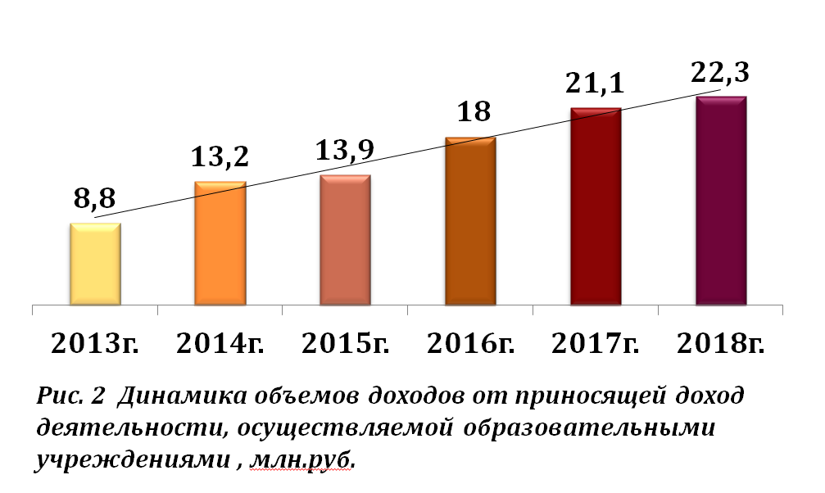
- с 2013 года и по настоящее время активно развивается и совершенствуется система оказания платных образовательных услуг. Вопросы маркетинга, перечни образовательных услуг и их стоимость также выносятся на согласование управляющих советов и находятся под их контролем. За 6 лет более 90 млн. рублей привлечено в бюджеты образовательных учреждений за счет оказания платных образовательных услуг (рис. 2). Волнения и непонимание со стороны родителей отсутствуют, т.к. все организационные и проблемные вопросы также рассматриваются на заседаниях управляющих советов;
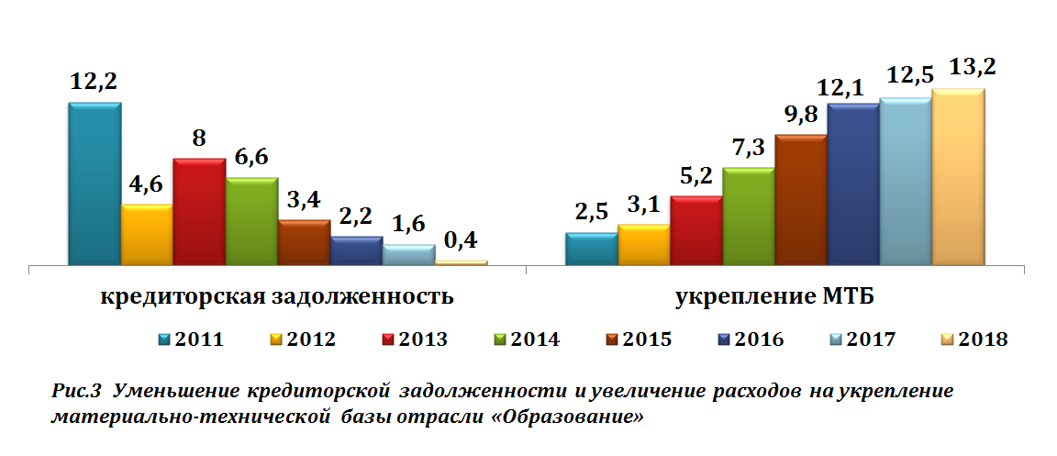
- в результате эффективной финансово-хозяйственной политики образовательных учреждений и, благодаря активному участию управляющих советов, к 2018 году удалось исключить просроченную кредиторскую задолженность отрасли (в 2011 году кредиторская задолженность составляла 12.2 млн. руб.) и увеличить расходы на укрепление материально-технической базы образовательных учреждений с 2,5 млн. руб. в 2011 году до 13,2 млн. руб. в 2018 году (рис. 3);
- представители управляющих советов ведут активную деятельность по привлечению спонсорских средств местных работодателей, направляемых на развитие образовательных учреждений (укрепление материально-технической базы ОУ, выплата стипендий одаренным и талантливым детям, оплата оргвзносов для участия в региональных и федеральных конкурсах и др.).
3. За последние 3 года управляющие советы образовательных учреждений активно рассматривают на своих заседаниях вопросы, связанные с повышением качества образования, такие как:
- реализация ФГОС (повышение качества образования, совершенствование условий реализации образовательных программ);
- повышение воспитательного потенциала образовательных учреждений через рассмотрение вопросов по профилактике правонарушений несовершеннолетних, профессиональному выбору выпускников и их и трудоустройству, по обеспечению безопасности образовательных учреждений, подвоза обучающихся на занятия, качественного питания детей и т.д. По результатам рассмотрения данных вопросов организуются различные рейды, акции, анкетирования, мониторинги, которые направлены на улучшение качества воспитательно-образовательного процесса в ОУ;
- оказание посильной добровольной помощи образовательному учреждению со стороны обучающихся, воспитанников и их руководителей (различные субботники по уборке территории, мелкому ремонту мебели, благоустройство игровых участков, спортивных площадок, постройка снеговых фигур, покос травы и т.д.). Инициаторами данных акций, субботников также выступают члены управляющих советов, тем самым укрепляются детско-родительское отношения, поднимается имидж образовательного учреждения, родители чувствуют себя непосредственными участниками управления образовательным учреждением;
- управляющий совет является непосредственным инициатором реализации районного проекта «Имидж ОУ» в каждом образовательном учреждении. Данный проект направлен на качественное ведение сайтов ОУ, их своевременное наполнение, качественное ведение электронного журнала и электронного дневника, повышение культуры проведения родительских собраний, организация пропускного режима в ОУ, развитие школьных средств массовой информации (печатные издания, школьное телевидение), требования к школьной одежде обучающихся и корпоративной одежде педагогического коллектива.
Для мотивирования и активизации работы управляющих советов на уровне образовательных учреждений и на муниципальном уровне активные члены поощряются наградами учреждений и Управления образования (по 60-70 наград ежегодно). Также проводятся муниципальные конкурсы на лучшую постановку работы управляющих советов, ярмарки идей и готовых решений управляющих советов, районные конференции по государственно-общественному управлению образованием, опыт работы отдельных управляющих советов публикуется в различных сборниках. В 2016 году издан сборник «Формирование и развитие государственно-общественного управления образованием (из опыта Грязовецкого муниципального района)», в котором описан опыт работы органов государственно-общественного управления, а также родительской общественности и школьного самоуправления.
Таким образом, эффективное функционирование системы органов государственно-общественного управления образованием направлено на решение задач, связанных с развитием образовательных учреждений и муниципальной системы образования в целом. Именно системный подход в построении данной системы позволяет добиться положительных результатов в участии всех категорий участников образовательных отношений, представителей общественности и работодателей в управлении образовательным учреждением, в том числе в повышении качества образования и конкурентной способности выпускников школ. Одной из задач федерального проекта «Современная школа» национального проекта «Образование» как раз и является «обеспечение участия общественно-деловых объединений и представителей работодателей в принятии решений по вопросам управления общеобразовательными организациями, в том числе в обновлении образовательных программ». В Грязовецком районе организационные вопросы по введению общественности и работодателей в процессы управления образованием решены, теперь необходимо работать над повышением качества участия в управленческих процессах, направленных на совершенствование системы образования и улучшение условий предоставления образования. Вектор на развитие! Вот главный лозунг каждого управляющего совета района.

